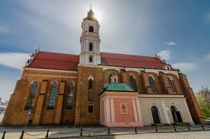
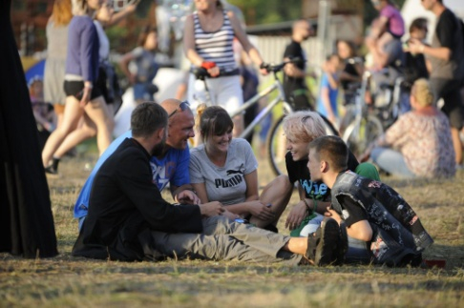

PROGRAM SZKOLNYCH REKOLEKCJI
Technikum nr 1 w Knurowie
ul. Szpitalna 26
10 – 12.04.2019

ŚRODA 10.04.2019 r.

8.00 – 10.25 – lekcje według planu szkolnego
10.40 – 12.00 – spotkanie rekolekcyjne pt. „Bóg na polach”
prowadzi Ks. Maciej Niesporek (sala gimnastyczna Technikum)
+ szkolne karaoke z ks. Piotrem „na chwałę Pana”
12.00 – Modlitwa Anioł Pański i błogosławieństwo
12.15 – Zakończenie

CZWARTEK 11.04.2019 r.

7.30 – 17.00 – szkolna wycieczka rekolekcyjna do Opola oraz w okolice Góry Świętej
Anny[Jesiona] ognisko + koncert w Warowni Eliasza; wg. planu
wyjazdu (koszt 40 zł) zapisy u wychowawców klas, sprzęt na ognisko
zabieramy we własnym zakresie; ilość miejsc ograniczona
kierownik wycieczki: Ks. dr Piotr Larysz

Program dla nie wyjeżdżających na wycieczkę
- lekcje według planu szkolnego

PIĄTEK 12.04.2019 r.

8.00 – 9.35 – lekcje według planu szkolnego
10.15 – Adoracja Najświętszego Sakramentu STREFA CISZY
10.30 – Okazja do spowiedzi świętej
11.00 – Msza Św. na zakończenie rekolekcji z nauką rekolekcyjną

12.30 – spotkanie grona pedagogicznego w domu katechetycznym parafia Cyryla i Metodego w Knurowie

Uczniowie nie uczęszczający na lekcję religii w godz. zajęć rekolekcyjnych są do dyspozycji grona pedagogicznego, możliwość konsultacji, nadrabiania zaległości po wcześniejszym uzgodnieniu z wybranym nauczycielem. Na zakończenie każdego spotkania rekolekcyjnego uczniowie otrzymują okolicznościowe obrazki.

Parafia MB Częstochowskiej
ul. Kapelanów Wojskowych 5
44-194 Knurów

